ВЕБ АПЛИКАЦИЈА ЗА ИЗДАВАЊЕ СТАНОВА - RentApart

Спецификација сценарија употребе - улога администратора

Висока техничка школа струковних студија у Новом Саду

Софтверско инжењерство

Садржај

1. Увод 3

1.1. Резиме 3

1.2. Намена документа и циљна група 3

1.3. Референце 3

1.4. Отворена питања 3

2. Сценарио улоге администратора 3

2.1. Кратак опис 3

2.2. Ток догађаја 3

2.2.1. Администрација огласа 3

2.2.2. Администрација корисника 4

2.3. Посебни захтеви 5

2.4. Предуслови 5

2.5. Последице 5

**Историја измена:**

|  |  |  |  |
| --- | --- | --- | --- |
| Верзија | Опис | Аутор | Датум |
| **1.0** | Иницијална верзија | Ондреј Мацко | 10.03.2021. |
| **1.1** | Формална инспекција - исправке | Ондреј Мацко | 09.04.2021. |
|  |  |  |  |

# Увод

## Резиме

Дефинисање сценарија употребе за улогу администратора.

## Намена документа и циљна група

Документ ће користити сви чланови пројектног тима у развоју пројекта и тестирању. Може се користити и при писању упутства за употребу.

## Референце

* + - * Пројектни задатак
      * Упутство за писање спецификације сценарија употребе функционалности

## Отворена питања

Нема.

# Сценарио улоге администратора

## Кратак опис

Администратор осим пуног приступа комплетној апликацији има следеће могућности:

* Може да постави нови оглас у име другог корисника
* Може да мења и брише постојеће огласе
* Може да мења права приступа корисника (да додели админ ролу)
* Може да мења податке корисника
* Може да блокира или обрише корисника

Улога администратора може бити додељена само од стране постојећег администратора. Иницијални налог администратора је подешен директним уносом у базу података

## Ток догађаја

Администратор има могућност да управља свим огласима и корисничким налозима.

## Администрација огласа

Након пријаве на систем, администратор има могућност да прегледа све постављене огласе. Након избора одређеног огласа може да прави измене на самом огласу или да обрише оглас.

Креирање огласа:

* Кликом на дугме из менија Додај нови оглас отвара се нова страница са формом за попуњавање детаља за нови оглас
* Уколико су сва поља попуњена по спецификацији, кликом на дугме Додај оглас, креира се нови рекорд у бази података и оглас постаје видљив на страници
* У случају да неки податак није уписан, избацује се грешка „Молимо унесите валидне податке“

Измена огласа:

* Кликом на дугме Измени оглас, добија се могућност за измену свих поља у огласу
* Након измене потребно је кликнути на дугме Сачувај измене
* Уколико неко од поља није попуњено по спецификацији избацује се грешка „Молимо унесите валидне податке“
* Ако је све унето како треба, систем чува податке у базу

Брисање огласа:

* Кликом на дугме Обриши оглас отвара се модал који тражи потврду брисања огласа
* Уколико се кликне на дугме одустани, систем враћа на претходну страну
* Ако се кликне на думе потврди, за дати оглас се у бази у посебно поље уписује да је оглас обрисан и исти више неће бити видљив на страници

## Администрација корисника

На страници Администрација корисника, администратор има могућност да мења детаље корисника као и да обрише постојеће кориснике. Опција додавања новог корисника од стране администратора у овом случају није предвиђена јер сваки нови корисник мора да прође процес регистрације самостално.

Измена корисника:

* Кликом на дугме Измени корисника, администратор има могућност да промени Лозинку корисника ( у случају да је корисник своју заборавио а није у могућности сам да је промени)
* Уколико су испуњени сви услови у пољу за лозинку кликом на дугме сачувај, измене ће бити сачуване у бази података и корисник ће добити нову лозинку на своју е-маил адресу
* У супротном долази до грешке „Молимо унесите валидну лозинку“
* Осим лозинке корисника, администратор може да промени права приступа – може кориснику да дода ролу Администратора

Брисање корисника:

* Кликом на дугме Обриши корисника отвара се модал који тражи потврду брисања корисника
* Уколико се кликне на дугме одустани, систем враћа на претходну страну
* Ако се кликне на думе потврди, за датог корисника се у бази у посебно поље уписује да је корисник обрисан и исти више неће имати могућност приступа апликацији

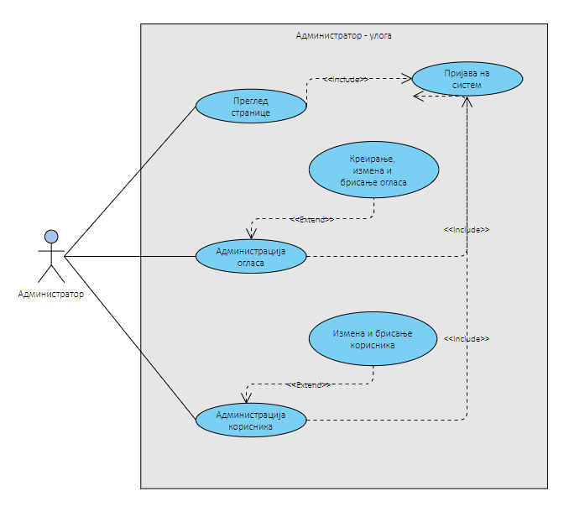

*Слика 1: дијаграм студије случаја употребе*

*Слика 1: дијаграм студије случаја употребе*

## Посебни захтеви

Ову функционалност је потребно урадити у првој фази израде апликације.

## Предуслови

Нема потребних предуслова за ову функионалност.

## Последице

Све измене које врши администратор биће уписане у базу података. Огласи који су обрисани више неће бити видљиви на страници и обрисани корисници неће имати могућност приступа нити ће бити у могућности да се региструју са истом е-маил адресом.